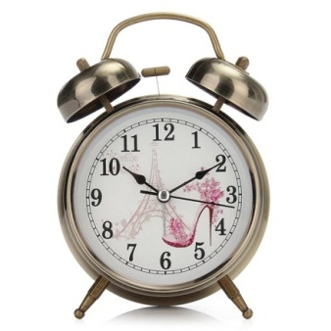
ÔN TẬP: TIẾNG VIỆT
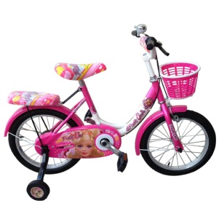
1/ Nhìn tranh viết từ:


2/ Tiếng nào có vần on ? Tiếng nào có vần an ?

Tiếng | Có on | Có an
bàn |  | bàn
chọn
dọn
đàn
Tiếng | Có on | Có an
con | con
ngan
hòn
(nhà) sàn

3/ Nối
Bé hiểu bài
Cái chiếu
Buổi chiều
Bé yêu

iêu
Già yếu
Con diều

yêu

Muối tiêu
Yêu quý
Bé đeo phù hiệu
Vải thiều

3/ Viết vào vở:
Nhà bác Khải thật lắm hoa, có vài trăm thứ, rải rác khắp cả khu đất. Các cánh hoa dài ngắn, đủ sắc xanh đỏ trắng vàng, đủ hình đủ dạng. Mai thích hoa nhài, hoa mai, nhất là hoa mai vàng.

ÔN TẬP: TOÁN
1/ Viết (theo mẫu)

-Mười: mười- 17: mười bảy -Số 15 gồm 1 chục và 5 đơn vị.
-Mười hai:….. - 11:………….. -Số 20 gồm….chục và….đơn vị.
-Mười bốn:….. - 20:………….. -Số 16 gồm….chục và …đơn vị.
-Mười chín:….. - 18:………….. -Số13 gồm…..chục và…đơn vị.

2/Trong các số: 15, 17, 19, 20, 12.
- Số bé nhất là:……
- Số lớn nhất là:…..

3/ Điền dấu: >,<,= ?
13 + 5…..17 18 - 4…..14 12 – 2....15 + 4 20…..18
18….14 + 4 13….19 -8 15 + 1….14 – 2 9…….13
10 + 6…..20 17 - 0….16 10 – 5.....6 + 4 17……11

4/ Nối phép tính với kết quả thích hợp.

13 + 6 - 2
18
11+ 4 - 2

16

17

18 – 6 + 6
13
17 - 5 + 4

5/Cho các số: 18, 10, 14, 9,16 xếp theo thứ tự:
- Từ bé đến lớn:…………………………………………….
- Từ lớn đến bé:…………………………………………….

6/ Đặt tính rồi tính:

19 – 9 12 + 5 16 – 1 19 + 0 13 – 2 17 + 2 10 – 5 15+4

………………………………………………………………………………………….
……………………………………………………………………………………........
………………………………………………………………………………………….

7/ Viết phép tính thích hợp.
Có : 13 con vịt Hà có : 11cây bút
Mua thêm : 4 con vịt Hà cho bạn : 1 cây bút
Có tất cả :….con vịt? Hà còn lại :….. cây bút?

